七年级（下）期末数学试卷
学校： 班级： 姓名： 号数：
………………密……………封……………线……………内……………不……………准……………答……………题………………
（考试时间：100分钟 满分：100分）
题号 | 一 | 二 | 三 | 四 | 五 | 六 | 总分
得分
一、细心填一填，相信你可以把正确的答案填上．（每小题2分，共24分）
1、方程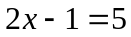的解是 ．
2、如果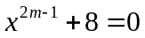是一元一次方程，则 ．
3、已知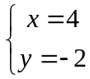与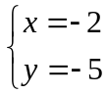都是方程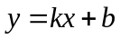的解，则= ，= 。
4、若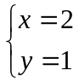是方程组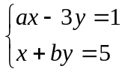的解，则a+b=__________。
5、等腰三角形两边长分别为4cm和5cm，则这个三角形的周长是_________。
6、一个多边形的每一个外角都相等，且一个内角的度数是150⁰，则这个多边形的边数是________。
7、把一张写有“A、B、C、D、6、7、8、9”字母和数字字样的长方形纸条，平放在一张平面镜前的桌子上，则镜子里纸条上的字母或数字不改变的是 。
8、直角三角形中两个锐角的差为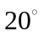，则两个锐角的度数分别为 ．
9、一个长方形的周长是26，若它的长减少1，宽增加2，就可以成为一个正方形，设它的长为，则可列出方程为 ．（列一元一次方程）
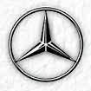
10、如图(1)，这个轴对称图形有____ 条对称轴。
（1）
11、如图(2)，点P关于OA、OB的对称点分别为C、D，
连结CD，交OA于M，交OB于N，若PMN的周长=8厘米，








则CD为 厘米。
（2）

12、人最多坚持1分钟不吸入空气，时间再长就会缺氧闷死，人要“吐故纳新”，不断地吸入新鲜空气，排出二氧化碳。据统计，人要从肺排出1升二氧化碳，就要吸入20升空气，一个成人每天大约要呼出400升二氧化碳，需要吸入__________空气。
二、精心选一选（每小题3分，共24分）
1、已知有10位学生的鞋号：18，20，21，21，22，22，22，22，23，23。这组数据中，鞋厂感兴趣的是（ ）．
（A）平均数 （B） 中位数 （C） 众数 （D）最小数
2、如果方程组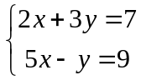的解是方程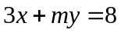的一个解，则（ ）．
（A）1 （B）2 （C） 3 （D）4
3、等腰三角形的一个角为100°，则它的底角为（ ）
（A）100° （B）40° （C） 100°或40° （D）不能确定
4．如右图，∠A=32⁰，∠B=45⁰，∠C=38⁰，
则∠DFE等于（ ）
（A）120⁰ （B） 115⁰ （C） 110⁰ （D）105⁰
5、下面能够铺满地面的正多边形的组合是（ ）．
（A）正八边形和正方形 （B）正五边形和正十边形
（C）正方形和正六边形 （D）正四边形和正七边形
6、小明不慎将一块三角形的玻璃摔碎成如图所示的四块
（即图中标有1、2、3、4的四块），你认为将其中的哪
一些块带去玻璃店，就能配一块与原来一样大小的三角
形玻璃？应该带（ ）．
（A）第1块 （B）第2 块 （C）第3 块 （D）第4块
7、为了了解某校初三年级400名学生的体重情况, 从中抽查了50名学生的体重进行统计分析, 在这个问题中, 总体是指 ( )
（A） 400名学生 （B） 被抽取的50名学生
（C） 400名学生的体重 （D）被抽取的50名学生的体重
8、按下面的规律摆下去，第n个图形需要（）个棋子

（A）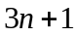 （B）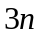 （C）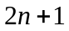 （D）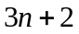
三、认真计算，解答好下列各题．（每小题5分，共20分）
1、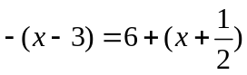 2、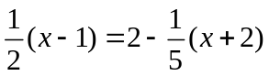
解： 解：

3、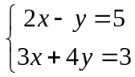 4、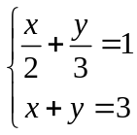
解： 解：

四、沉着思考，用心想一想，做好下列各题．（共32分）
1、（6分）作图，一个牧童在处牧马，牧童的家在处，
．
．
天黑前牧童需将马牵到河边饮水后再赶回家，问牧
童要将马牵到河边的什么地方，才能使他从、
到它的距离之和最短，请找出这个地方．

2、（10分）某山区有23名中小学生因贫困失学，需要捐助，资助一名中学生的费用为元，一名小学生的费用为元，某校学生积极捐款，初中各年级捐款数额与其捐助的贫困中学生和小学生人数的部分情况如下表：
年级 | 捐款数额 | 捐助的中学生人数（名） | 捐助的小学生人数（名）
七年级 | 4000 | 2 | 4
八年级 | 4200 | 3 | 3
九年级 | 7400

（1）求出、的值；
解：

（2）求出九年级学生的捐款可资助的中学生和小学生人数，并将数据填入上表中．
解：

3、（8分）如图，在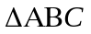中，平分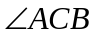，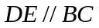交于，若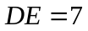，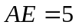，求的长．
解：

4、（8分）某公司销售部有销售人员15人，销售部为了制定某种商品的月销售定额，统计了这15人某月的销售量如下：
每人销售的件数 | 1800 | 510 | 250 | 210 | 150 | 120
人数 | 1 | 1 | 3 | 5 | 3 | 2

（1）求这15位销售人员该月销售量的平均数、中位数和众数；
解：

（2）假设销售部负责人把每位销售人员的月平销售额定为320件，你认为合理吗，为什么？如不合理，请你制定一个较合理的销售定额，并说明理由．
解：

